


《大数据技术基础》实验报告
MapReduce高级特性（验证类）

学 院____计算机学院________
专 业__计算机科学与技术____
年级班别____17级4班_________
学 号___3117004568_________
学生姓名____黄钰竣____________
指导教师_____张灵_____________

2019年 11月 日

实验目的
- 熟悉MapReduce程序的合并器、计数器和分布式缓存等高级特性。

二、实验原理

1. 合并器
在MapReduce程序中，当函数map()输出数据量很大的时候，网络的传输带宽将成为系统效率的瓶颈。此时，可以利用合并器（Combiner）在每一个Mapper中局部合并具有相同键的键值对，然后再作为Reducer的输入进行进一步处理。合并器可以看做一种局部的本地化的Reducer。
在MapReduce程序中可以调用函数Job.setCombinerClass()指定合并器的类名。

2. 计数器
计数器用于统计作业运行中的各种指标，可以作为质量控制或诊断等。
MapReduce框架提供了一系列内置计数器，包括：
- 作业计数器：启动的Map和Reduce任务数和失败任务数等；
- 文件系统计数器：读写的字节数等；
- MapReduce框架计数器：Map、Reduce和Combine阶段的输入输出记录条数、时间和内存使用情况等。
用户也可以自定义计数器，在类Mapper和Reducer中增加计数器的值。
在MapReduce程序中可以调用函数Context.getCounter()返回计数器对象，并调用函数setValue()设置计数器的值，或调用函数increment()增加计数器的值。

3. 分布式缓存
分布式缓存（Distributed Cache）是一种分发文件的机制，使得MapReduce任务能够访问这些文件。YARN命令中有若干选项可以添加分布式文件，也可以调用相应的Java API。

4. 实验数据
本实验使用的数据集是莎士比亚完整作品集，数据集已经存放在HDFS上，路径为“/data/11/2/”。

三、实验过程记录

1. 编写词频统计程序
在Eclipse开发环境中创建工程“WordCount”、包“lab3.module11”和类“WordCount”，并加入编译依赖类库。在文件“WordCount.java”中输入以下代码。详细步骤参考实验《MapReduce词频统计》。
package lab3.module11;

import java.io.IOException;
import java.util.StringTokenizer;

import org.apache.hadoop.conf.Configuration;
import org.apache.hadoop.fs.Path;
import org.apache.hadoop.io.IntWritable;
import org.apache.hadoop.io.Text;
import org.apache.hadoop.mapreduce.Job;
import org.apache.hadoop.mapreduce.Mapper;
import org.apache.hadoop.mapreduce.Reducer;
import org.apache.hadoop.mapreduce.lib.input.FileInputFormat;
import org.apache.hadoop.mapreduce.lib.output.FileOutputFormat;
import org.apache.hadoop.util.GenericOptionsParser;

public class WordCount {

public static class TokenizerMapper
extends Mapper<Object, Text, Text, IntWritable>{

private final static IntWritable one = new IntWritable(1);
private Text word = new Text();

public void map(Object key, Text value, Context context
) throws IOException, InterruptedException {
StringTokenizer itr = new StringTokenizer(value.toString());
while (itr.hasMoreTokens()) {
word.set(itr.nextToken());
context.write(word, one);
}
}
}

public static class IntSumReducer
extends Reducer<Text,IntWritable,Text,IntWritable> {
private IntWritable result = new IntWritable();

public void reduce(Text key, Iterable<IntWritable> values,
Context context
) throws IOException, InterruptedException {
int sum = 0;
for (IntWritable val : values) {
sum += val.get();
}
result.set(sum);
context.write(key, result);
}
}

public static void main(String[] args) throws Exception {
Configuration conf = new Configuration();
String[] otherArgs = new GenericOptionsParser(conf, args).getRemainingArgs();
if (otherArgs.length < 2) {
System.err.println("Usage: wordcount <in> [<in>...] <out>");
System.exit(2);
}
Job job = new Job(conf, "word count");
job.setJarByClass(WordCount.class);
job.setMapperClass(TokenizerMapper.class);
job.setReducerClass(IntSumReducer.class);
job.setOutputKeyClass(Text.class);
job.setOutputValueClass(IntWritable.class);
for (int i = 0; i < otherArgs.length - 1; ++i) {
FileInputFormat.addInputPath(job, new Path(otherArgs[i]));
}
FileOutputFormat.setOutputPath(job,
new Path(otherArgs[otherArgs.length - 1]));
System.exit(job.waitForCompletion(true) ? 0 : 1);
}
}

2. 在Eclipse开发环境中测试程序
在D盘下新建“input”文件夹，并将文件“D:/hadoop-2.6.0-cdh5.4.2/LICENSE.txt”复制到路径“D:/input/”下。配置运行参数，指定作业的输入和输出路径D:\input D:\output。在Eclipse开发环境中运行程序，得到如下控制台输出。详细步骤参考实验《MapReduce词频统计》。
可以看出，有两行分别为Combine input records=0和Combine output records=0，表示合并记录的输入输出条数都为0，即没有使用合并器。
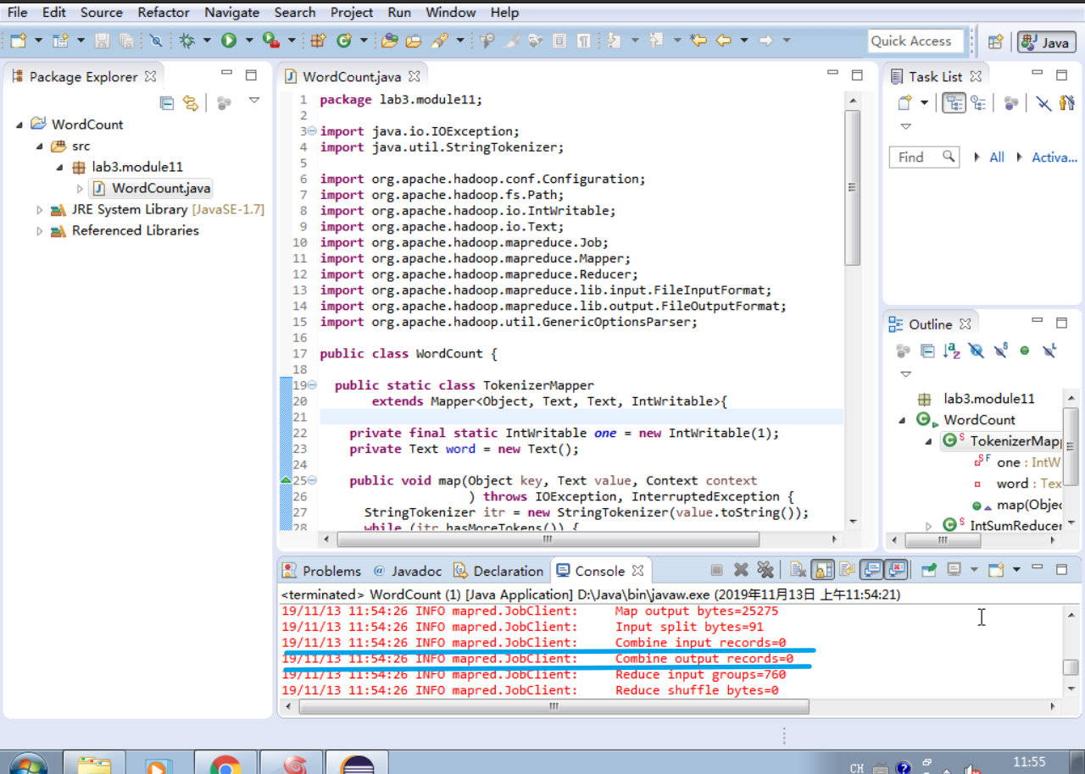

3. 使用合并器并在Eclipse开发环境中测试
在文件“WordCount.java”中的函数main()中，代码行job.setMapperClass(TokenizerMapper.class);和job.setReducerClass(IntSumReducer.class);之间加入一行job.setCombinerClass(IntSumReducer.class);，即将合并器设为类IntSumReducer。
删除文件夹“D:/output”，并在Eclipse开发环境中运行程序，得到如下控制台输出。
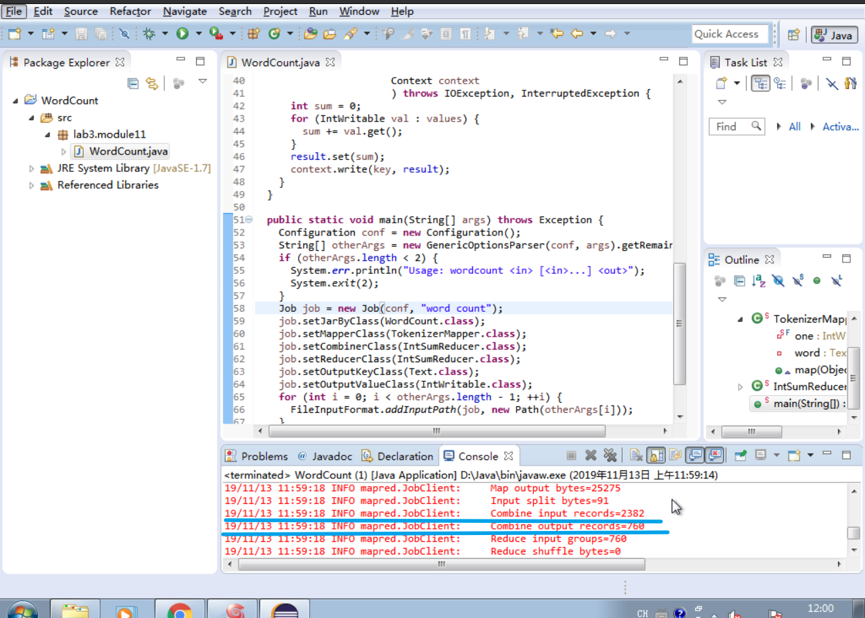
可以看出，有两行分别为Combine input records=2382和Combine output records=760，表示合并记录的输入输出条数都大于0，即使用了合并器。

4. 使用计数器统计总单词数并在Eclipse开发环境中测试
在文件“WordCount.java”中函数map()的while循环中，加入一行context.getCounter("Test", "Total").increment(1L);，即对于处理的每一个单词，都将组名为“Test”且计数器名为“Total”的计数器增加1，使得函数map()如下所示。
public void map(Object key, Text value, Context context
) throws IOException, InterruptedException {
StringTokenizer itr = new StringTokenizer(value.toString());
while (itr.hasMoreTokens()) {
context.getCounter("Test", "Total").increment(1L);
word.set(itr.nextToken());
context.write(word, one);
}
}
删除文件夹“D:/output”，并在Eclipse开发环境中运行程序，得到如下控制台输出。可以看出，最后一行有Toatl=2382，表示我们定义的计数器最终值为2,382，即处理了2,382个单词。
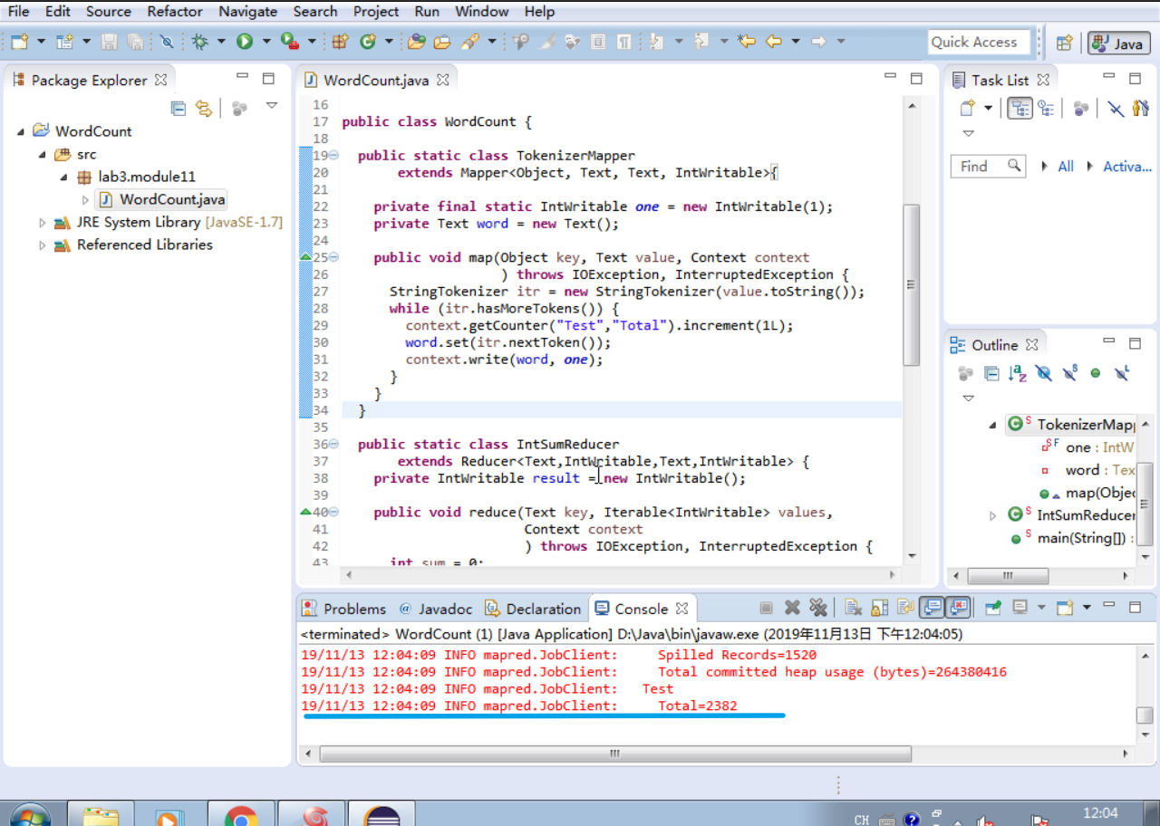

5. 定义字母列表作为排除的首字母
连接到大数据计算集群，详细步骤参考实验《MapReduce词频统计》。
在本地文件系统中创建一个文件，其中每一行是一个字母，在统计词频时不统计那些以文件中出现的字母为首字母的单词。
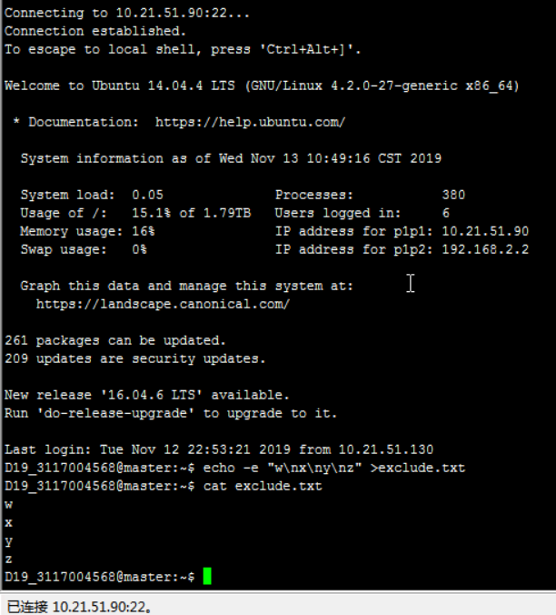

6. 修改程序使用分布式缓存排一些首字母的单词。
在文件“WordCount.java”中类TokenierMapper的定义中加入函数setup()的定义，其中读取分布式缓存文件“exclude.txt”，并将其中包含的字母加入一个哈希集合中，需要注意的是，这里不需要指定分布式缓存文件在HDFS上的路径，因为在调用YARN命令时会指定文件路径，这里只需要指定文件名。还需要在函数map()的while循环中，加入条件判断语句，只有当单词首字母不在哈希集合中，才会从函数map()中输出。
文件“WordCount.java”的具体代码如下。
package lab3.module11;

import java.io.BufferedReader;
import java.io.File;
import java.io.FileReader;
import java.io.IOException;
import java.util.HashSet;
import java.util.Set;
import java.util.StringTokenizer;

import org.apache.hadoop.conf.Configuration;
import org.apache.hadoop.fs.Path;
import org.apache.hadoop.io.IntWritable;
import org.apache.hadoop.io.Text;
import org.apache.hadoop.mapreduce.Job;
import org.apache.hadoop.mapreduce.Mapper;
import org.apache.hadoop.mapreduce.Reducer;
import org.apache.hadoop.mapreduce.lib.input.FileInputFormat;
import org.apache.hadoop.mapreduce.lib.output.FileOutputFormat;
import org.apache.hadoop.util.GenericOptionsParser;

public class WordCount {

public static class TokenizerMapper
extends Mapper<Object, Text, Text, IntWritable>{

private final static IntWritable one = new IntWritable(1);
private Text word = new Text();

public final static String EXCLUDE_FILE = "exclude.txt";
private final Set<String> excludeSet = new HashSet<String>();

protected void setup(Context context) throws IOException,
InterruptedException {
FileReader reader = new FileReader(new File(EXCLUDE_FILE));
try {
BufferedReader bufferedReader = new BufferedReader(reader);
String line;
while ((line = bufferedReader.readLine()) != null) {
excludeSet.add(line);
}
} finally {
reader.close();
}
}

public void map(Object key, Text value, Context context
) throws IOException, InterruptedException {
StringTokenizer itr = new StringTokenizer(value.toString());
while (itr.hasMoreTokens()) {
context.getCounter("Test", "Toatl").increment(1L);
String token = itr.nextToken();
if (!excludeSet.contains(token.substring(0, 1))) {
word.set(token);
context.write(word, one);
}
}
}
}

public static class IntSumReducer
extends Reducer<Text,IntWritable,Text,IntWritable> {
private IntWritable result = new IntWritable();

public void reduce(Text key, Iterable<IntWritable> values,
Context context
) throws IOException, InterruptedException {
int sum = 0;
for (IntWritable val : values) {
sum += val.get();
}
result.set(sum);
context.write(key, result);
}
}

public static void main(String[] args) throws Exception {
Configuration conf = new Configuration();
String[] otherArgs = new GenericOptionsParser(conf, args).getRemainingArgs();
if (otherArgs.length < 2) {
System.err.println("Usage: wordcount <in> [<in>...] <out>");
System.exit(2);
}
Job job = new Job(conf, "word count");
job.setJarByClass(WordCount.class);
job.setMapperClass(TokenizerMapper.class);
job.setCombinerClass(IntSumReducer.class);
job.setReducerClass(IntSumReducer.class);
job.setOutputKeyClass(Text.class);
job.setOutputValueClass(IntWritable.class);
for (int i = 0; i < otherArgs.length - 1; ++i) {
FileInputFormat.addInputPath(job, new Path(otherArgs[i]));
}
FileOutputFormat.setOutputPath(job,
new Path(otherArgs[otherArgs.length - 1]));
System.exit(job.waitForCompletion(true) ? 0 : 1);
}
}

7. 将程序提交到大数据计算集群
将程序打包成Jar文件“wordcount.jar”，并上传到大数据计算集群，详细步骤参考实验《MapReduce词频统计》。
调用命令yarn jar提交MapReduce程序。需要注意的是，必须保证输出路径不存在，不然作业会执行失败。可以调用命令hdfs dfs -rm -r删除HDFS上的文件夹。
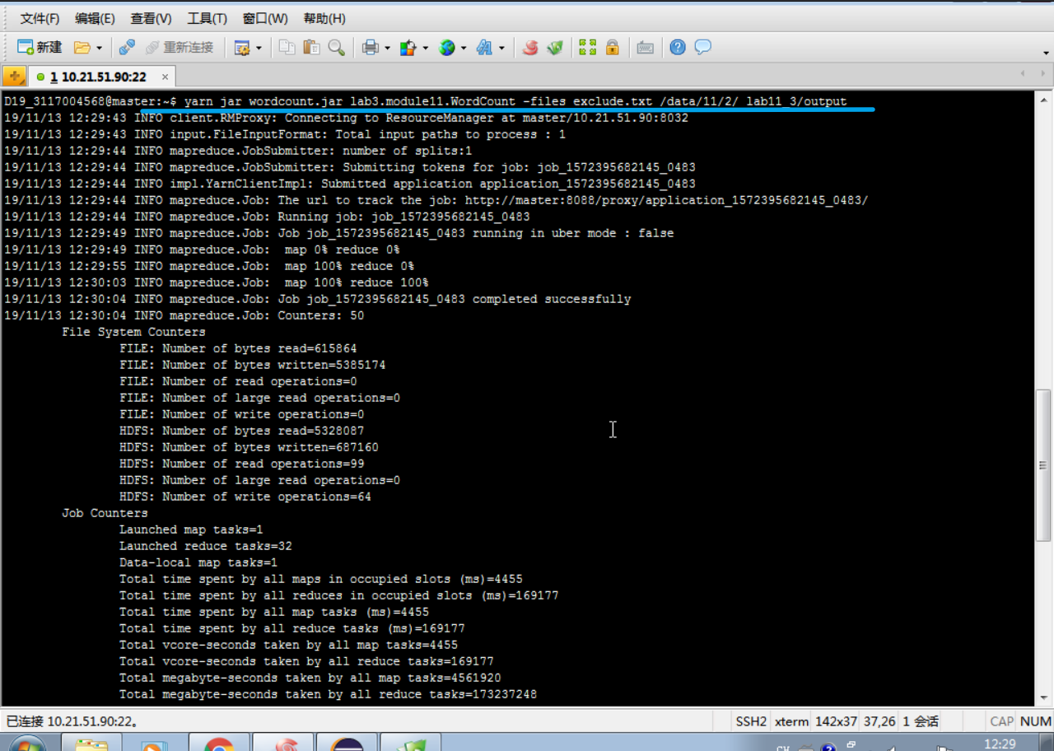
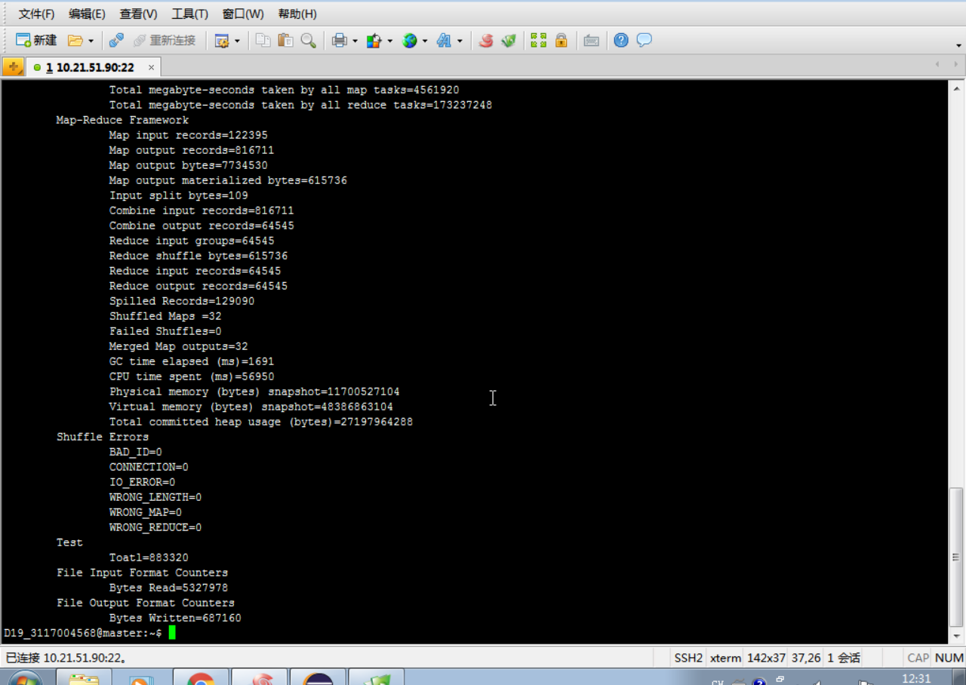

8. 查看作业输出结果
调用命令hdfs dfs -tail查看输出结果最后1KB内容。可以看出，所有以“w”、“x”、“y”和“z”开头的单词都没有包含在其中。由于每次运行进入第一个Reducer的单词可能不同，因此返回结果也可能有所不同。
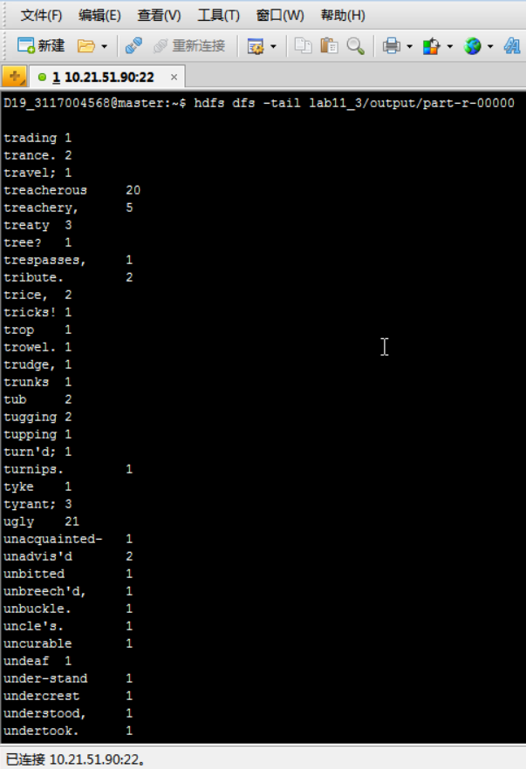

9. 删除输出文件夹
调用命令hdfs dfs -rm -r删除HDFS上的文件夹“lab11_3”。

四、实验设计分析
此实验为验证类实验项目，本节不用写

五、实验分析（或实验小结）
本次关于MapReduce高级特性的实验，是以上一个MapReduce词频统计实验为基础进行的，通过实验我学习到MapReduce内置的合并器、计数器以及分布式缓存的基本知识，了解了合并器和计数器的具体用法。
合并器在本实验样例的作用，主要是实现了Maper中局部合并相同的键的功能，减少了进行网络信息传输的负担，即在局部实现词频的统计，最后再通过Reducer完成最终的统计。实现比较简单，只需要在主方法中设置Maper和Reducer的语句之间，设置指定Combiner即可。
计数器在本实验样例中的作用，主要是统计了在统计词频的过程中遍历的单词个数。在代码中为通过上下文context设置，并赋予其增量类长整型1。
其次，通过本次实验，我也发现了自己在第二个实验，即词频统计，实现代码理解不仔细的地方。例如，究竟代码是如何实现多文件读写的问题，以及程序如何结束的问题。
本实验对于相应的首字母单词排除的实现，是本实验的相较于上一个实验的小小变化。实现逻辑在有了上一个实验的思考理解后，也比较简单，只需要在分割完单词，写入输出键值对前，加入首字母的判断即可。
通过对这些小细节问题的思考后，我对这两个实验的代码以及其运行过程有了更加真切细致的感受、理解。

